Министерство науки и высшего образования Российской Федерации

Федеральное государственное бюджетное образовательное учреждение

высшего образования

«Вятский государственный университет»

Колледж ВятГУ

**ОТЧЕТ**

**ПО ДОМАШНЕЙ КОНТРОЛЬНОЙ РАБОТЕ №4**

**«РАБОТА В ГРАФИЧЕСКОМ РЕЖИМЕ»**

**ПО ДИСЦИПЛИНЕ «ОСНОВЫ АЛГОРИТМИЗАЦИИ И ПРОГРАММИРОВАНИЯ»**

Выполнил: студент учебной группы

ИСПк-203-52-00

Хайруллин Савелий Александрович

Преподаватель:

Сергеева Елизавета Григорьевна

Киров

2023

**Цель работы**

Освоить принципы работы в графическом режиме; получить базовые навыки взаимодействия с графическими примитивами

**Формулировка задания**

Фамилия: Хайруллин

Вариант: 21

Задание:

1. Дополнить программу, реализованную в ходе предыдущей лабораторной работы, режимом визуализации.
2. Предусмотреть возможность вывода кривой, ограничивающей фигуру, на координатную плоскость.
3. Реализовать следующие возможности и элементы: масштабирование графика, подписи на осях, вывод информации о задании.
4. Реализовать не менее двух возможностей из представленных: независимое масштабирование по осям, штриховка вычисляемой площади, визуализация численного расчета интеграла.

**Описание алгоритма**

Чтобы дополнить программу из предыдущей лабораторной работы, необходимо подключить модуль *GraphABC*. Для переключения между консолью и графическим окном используются процедуры *SetConsoleIO* и *SetGraphABCIO.* Для работы с графическими примитивами используются процедуры *SetPixel* (закрашивает пиксель), *Line* (рисует линию), *Rectangle* (рисует прямоугольник), *TextOut* (выводит текст в определенном месте графического окна), *SetBrushColor* (устанавливает цвет кисти), *SetBrushStyle* (устанавливает стиль кисти), *SetBrushHatch* (устанавливает стиль штриховки), *SetFontSize* (устанавливает размер выводимого текста), *SetFontColor* (устанавливает цвет выводимого текста), *SetWindowSize* (устанавливает размеры графического окна).

Чтобы изменить масштаб графика, пользователь вводит параметры графика, такие как крайние значения осей и единичный отрезок по х и по у.

Для отрисовки графика используется цикл, в котором рассчитывается значение функции, данной в предыдущей лабораторной работе, и закрашивает пиксели с координатами х и у.

Если пользователь ввел значения a и b, то на график добавляются прямые x = a и x = b, ограничивающие кривую.

С помощью цикла в промежутке от a до b рисуются прямоугольники по заданному пользователем количеству промежутков.

В результате выполнения программы, при выборе пункта «Посмотреть график», в консоли пользователь вводит параметры для масштабирования графика, а в графическом окне выводится криволинейная трапеция в системе координат и визуализация расчета площади фигуры по методу левых прямоугольников, а также информация о результате интегрирования.

**Схемы алгоритмов**

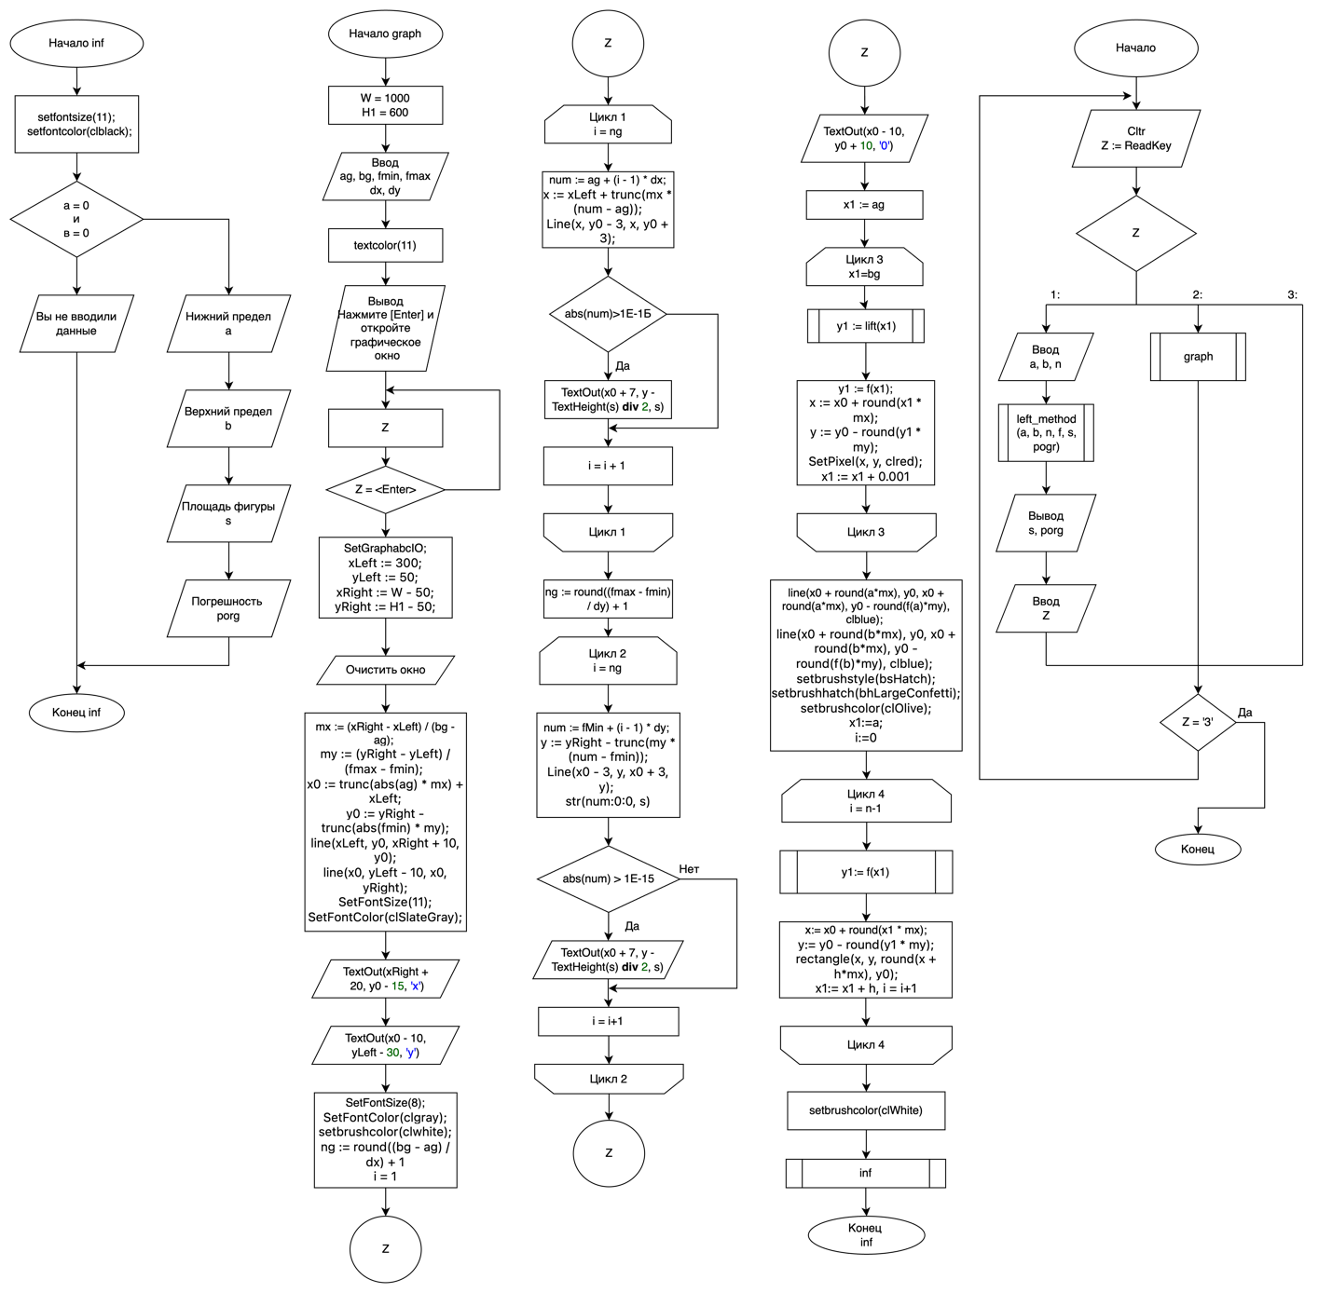

Рисунок 1 – Схема Алгоритма.

**Код программы**

|  |
| --- |
| **program** DKR_4;  **uses** Crt, GraphABC;  **type**  bam = **function**(x: Real): Real;  **var**  a, b, dx, dy, h: Real;  n: Integer;  s, pogr: Real;  Z: char;  x, y: integer;  color : Byte;  **function** f(x: real): real;  **begin**  f:=1*(x**3)+(2)*(x**2)+(5)*x+2;  **end**;  **procedure** lev(a, b: Real; n: Integer; func: bam; **var** s, pogr:real);  **var**  x: Real;  i: Integer;  fa, fb: real; //Значения первообразной  **begin**  h:= (b-a)/n;  x:= a;  **for** i:=0 **to** n-1 **do begin**  s:=s+f(x);  x:=x+h;  **end**;  s:=s*h;  fa:=1/1*a**4-2/3*a**3+1/2*a**2+2*a; //нахождение значения первой первообразной через производную  fb:=1/1*b**4-2/3*b**3+1/2*b**2+2*b; //второй  pogr:=(fb-fa) - s; //нахождение пгрешности  **end**;  **procedure** inf;  **begin**  setfontsize(11);  setfontcolor(clblack);  **if not** ((a = 0) **and** (b = 0)) **then**  **begin**  writeln('Нижний предел: ', a);  writeln('Верхний предел: ', b);  writeln('Площадь заштрихованной фигуры: ', s:0:2);  writeln('Погрешность: ', pogr);  **end**  **else** writeln('Вы не вводили данные');  **end**;  **procedure** graph;  **const**  W = 1000; H1 = 600;//Размеры графического окна  **var**  x0, y0, x, y, xLeft, yLeft, xRight, yRight, ng: integer;  ag, bg, fmin, fmax, x1, y1, mx, my, num: real;  i: byte;  s: string;  **begin**  SetConsoleIO;  textcolor(11);  clrscr;  Writeln('Введите нижнюю границу системы координат по Х: ');  read(ag);  Writeln('Введите верхнюю границу системы координат по Х: ');  read(bg);  Writeln('Введите единичный отрезок по Х: ');  read(dx);  Writeln('Введите нижнюю границу системы координат по Y: ');  read(fmin);  Writeln('Введите верхнюю границу системы координат по Y: ');  read(fmax);  Writeln('Введите единичный отрезок по Y: ');  read(dy);  writeln;  clrscr;  textcolor(yellow);  Writeln('Нажмите [Enter] и откройте графическое окно');  **repeat**  Z := readkey;  **until** Z = #13;  SetGraphabcIO;  SetWindowSize(W, H1); //Устанавливаем размеры графического окна  xLeft := 300;  yLeft := 50;  xRight := W - 50;  yRight := H1 - 50;  clearwindow;  mx := (xRight - xLeft) / (bg - ag); //масштаб по Х  my := (yRight - yLeft) / (fmax - fmin); //масштаб по Y  x0 := trunc(abs(ag) * mx) + xLeft;  y0 := yRight - trunc(abs(fmin) * my);  line(xLeft, y0, xRight + 10, y0); //ось ОХ  line(x0, yLeft - 10, x0, yRight); //ось ОY  SetFontSize(11); //Размер шрифта  SetFontColor(clSlateGray); //Цвет шрифта  TextOut(xRight + 20, y0 - 15, 'х'); //Подписываем ось OX  TextOut(x0 - 10, yLeft - 30, 'у'); //Подписываем ось OY  SetFontSize(8); //Размер шрифта  SetFontColor(clgray); //Цвет шрифта  setbrushcolor(clwhite);  ng := round((bg - ag) / dx) + 1; //количество засечек по ОХ  **for** i := 1 **to** ng **do**  **begin**  num := ag + (i - 1) * dx; //Координата на оси ОХ  x := xLeft + trunc(mx * (num - ag)); //Координата num в окне  Line(x, y0 - 3, x, y0 + 3); //рисуем засечки на оси OX  str(Num:0:1, s);  **if** abs(num) > 1E-15 **then** //Исключаем 0 на оси OX  TextOut(x - TextWidth(s) **div** 2, y0 + 10, s)  **end**;  ng := round((fmax - fmin) / dy) + 1; //количество засечек по ОY  **for** i := 1 **to** ng **do**  **begin**  num := fMin + (i - 1) * dy; //Координата на оси ОY  y := yRight - trunc(my * (num - fmin));  Line(x0 - 3, y, x0 + 3, y); //рисуем засечки на оси Oy  str(num:0:0, s);  **if** abs(num) > 1E-15 **then** //Исключаем 0 на оси OY  TextOut(x0 + 7, y - TextHeight(s) **div** 2, s)  **end**;  TextOut(x0 - 10, y0 + 10, '0'); //Нулевая точка  x1 := ag; //Начальное значение аргумента  **while** x1 <= bg **do**  **begin**  y1 := f(x1); //Вычисляем значение функции  x := x0 + round(x1 * mx); //Координата Х в графическом окне  y := y0 - round(y1 * my); //Координата Y в графическом окне  SetPixel(x, y, clred);  x1 := x1 + 0.001 //Увеличиваем абсциссу  **end**;  line(x0 + round(a*mx), y0, x0 + round(a*mx), y0 - round(f(a)*my), clblue); // х = а  line(x0 + round(b*mx), y0, x0 + round(b*mx), y0 - round(f(b)*my), clblue); // х = b  setbrushstyle(bsHatch);  setbrushhatch(bhLargeConfetti);  setbrushcolor(clOlive);  x1:=a;  **for** i:=0 **to** n-1 **do**  **begin**  y1:= f(x1);  x:= x0 + round(x1 * mx);  y:= y0 - round(y1 * my);  rectangle(x, y, round(x + h*mx), y0);  x1:= x1 + h;  **end**;  setbrushcolor(clWhite);  inf;  **end**;  **begin**  **repeat**  SetConsoleIO;  ClrScr;  textcolor(Yellow);  writeln('1. Вычисление площади фигуры, ограниченной кривой');  writeln('2. График');  writeln('3. Выход');  write('Выберите действие: ');  Z := ReadKey;  **case** Z **of**  '1':  **begin**  ClrScr;  Textcolor(Yellow);  writeln('Введите границы интегрирования: ');  readln(a, b);  Textcolor(Yellow);  writeln('Введите количество делений: ');  readln(n);  lev(a, b, n, f, s, pogr);  Textcolor(LightGreen);  writeln('Площадь фигуры: ', s);  Textcolor(LightGreen);  writeln('Погрешность: ', pogr);  readln;  **end**;  '2': graph;  '3': halt;  **end**;  **until** Z = '3';  **end**. |

**Результат выполнения программы**

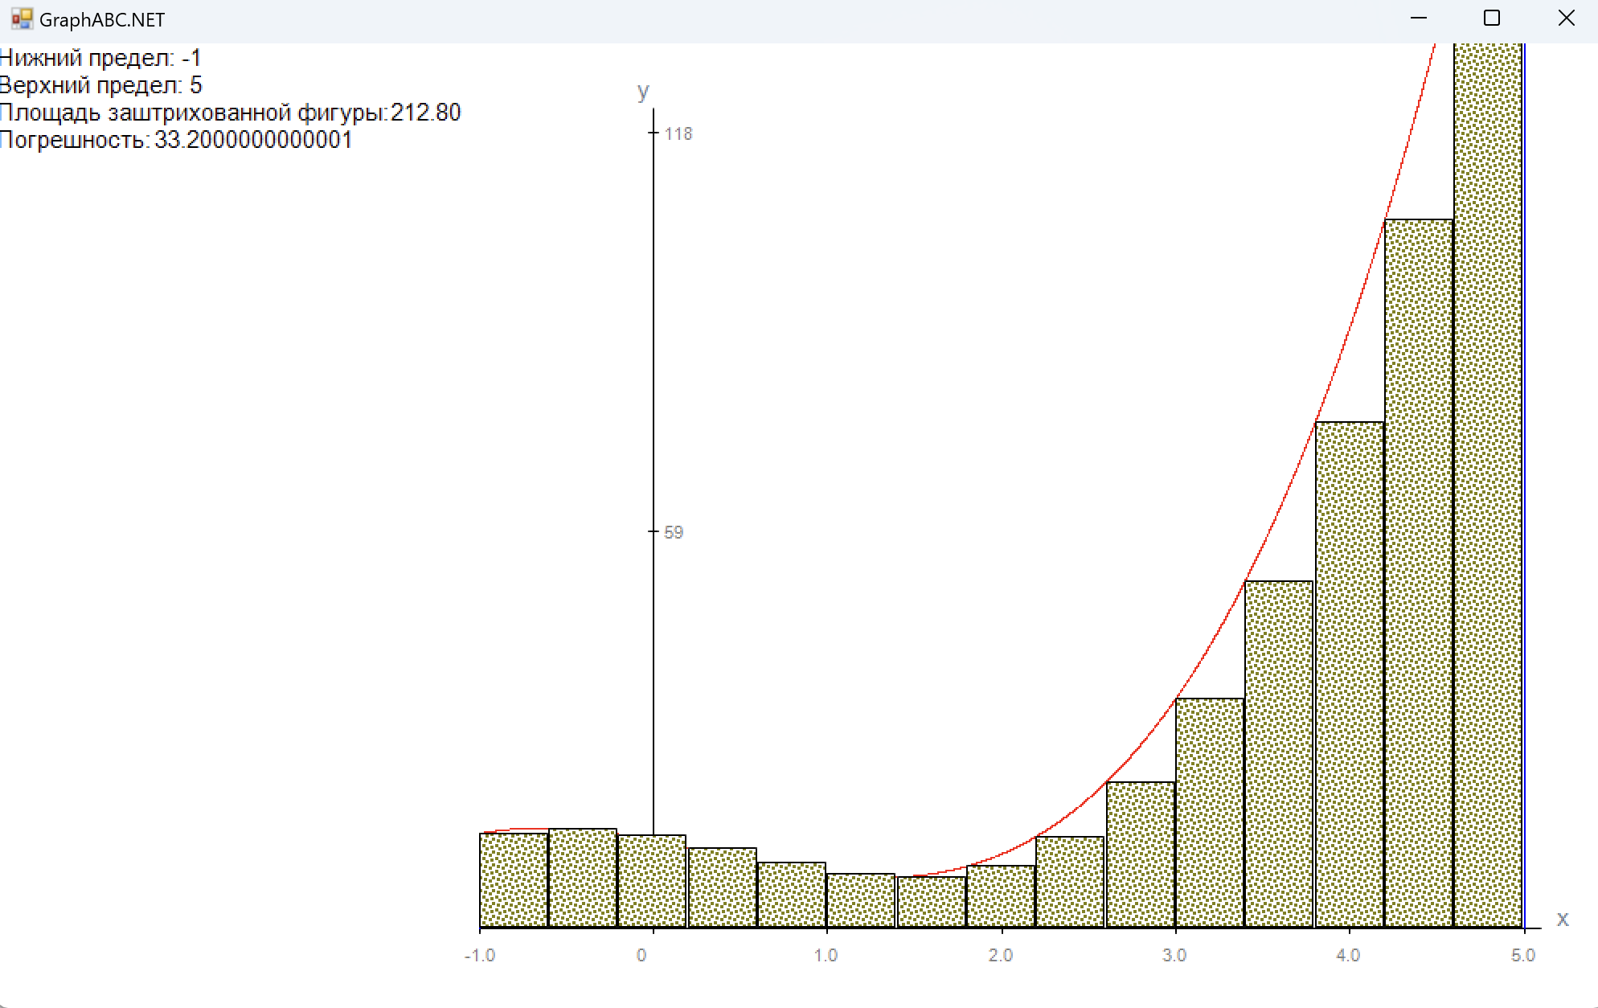

Рисунок 2 – Результат выполнения программы.

**Вывод**

Данная работа прошла успешно. В работе было выполнено графическое отображение выполнение высчитывания площади криволинейной трапеции в системе координат.

В работе была написана программа по высчитыванию площади криволинейной трапеции по методу левых прямоугольников, графическое отображение на координатной плоскости, а также управление всеми процессами через кейс меню.

Трудности в работе возникли в построении схемы алгоритма и соединении связей в схеме алгоритма.

Таким образом, в данной работе были произведены операции с графическим модулем на основе языка программирования Paskal, нахождение площади криволинейной трапеции, и выполнение всех операций через кейс меню.